**Test del CRUD-Entidad PropietarioDesignado**

Test 1: Se verifica la construcción de los métodos y funcionalidad de la entidad PropietarioDesignado.

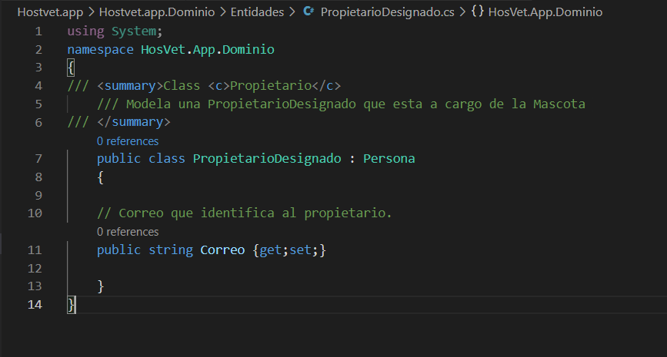

Resultados del test

* El método (get y set) funciona de manera adecuada.
* No se presentan errores de sintaxis.
* La declaración de la variable (string correo) funcionan correctamente.
* La relación con la entidad Persona funciona correctamente.

Test 2: Se verifica la funcionalidad de la entidad PropietarioDesignado sin la entidad Persona.

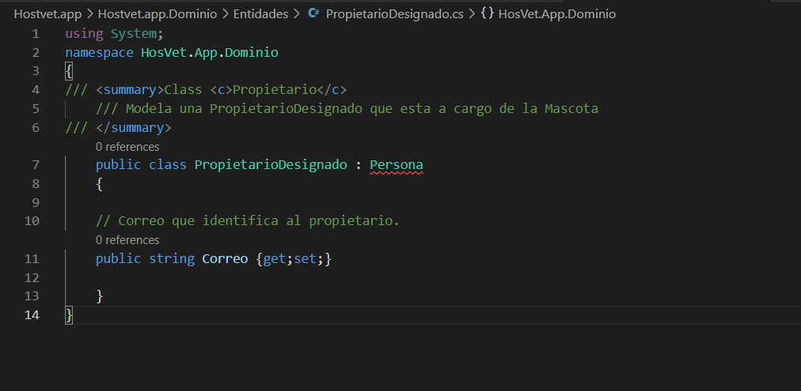

Resultados del test

* Se requiere la entidad Persona para un funcionamiento correcto.
* se presentan errores de sintaxis en la línea 7.
* se encuentran errores al relacionar la entidad Persona.